TOÁN
Bài 08: BẢNG NHÂN 6 ( Tiết 1)- trang 20

I. YÊU CẦU CẦN ĐẠT:
1. Năng lực đặc thù:
- Tìm được kết quả các phép tính trong bảng nhân 6 và thành lập bảng nhân 6
- Vận dụng bảng nhân 6 để tính nhẩm
- Phát triển năng lực lập luận, tư duy toán học và năng lực giao tiếp toán học
2. Năng lực chung.
- Năng lực tự chủ, tự học: Chủ động học tập, tìm hiểu nội dung bài học. Biết lắng nghe và trả lời nội dung trong bài học.
- Năng lực giải quyết vấn đề và sáng tạo: tham gia tích cực trò chơi, vận dụng.
- Năng lực giao tiếp và hợp tác: Thực hiện tốt nhiệm vụ trong hoạt động nhóm.
3. Phẩm chất.
- Phẩm chất nhân ái: Có ý thức giúp đỡ lẫn nhau trong hoạt động nhóm để hoàn thành nhiệm vụ.
- Phẩm chất chăm chỉ: Chăm chỉ suy nghĩ, trả lời câu hỏi; làm tốt các bài tập.
- Phẩm chất trách nhiệm: Giữ trật tự, biết lắng nghe, học tập nghiêm túc.
II. ĐỒ DÙNG DẠY HỌC
- Mỗi Hs 10 thẻ, mỗi thẻ 6 chấm tròn trong bộ đồ dùng học Toán
- Kế hoạch bài dạy, bài giảng Power point.
- SGK và các thiết bị, học liệu phục vụ cho tiết dạy.
III. HOẠT ĐỘNG DẠY HỌC
Hoạt động của giáo viên | Hoạt động của học sinh
1. Khởi động: ( 5 phút)
- Mục tiêu: + Tạo không khí vui vẻ, khấn khởi trước giờ học.
+ Kiểm tra kiến thức đã học của học sinh ở bài trước.
- Cách tiến hành:
- GV tổ chức trò chơi “Truyền điện” để khởi động bài học.  GV phổ biến cách chơi: HS đầu tiên nêu một phép nhân bất kì trong bảng nhân 4 đã được học và chỉ tay vào bạn bất kì để “truyền điện”. Bạn thứ hai phải nêu kết quả của phép nhân tương ứng mà bạn đầu tiên đã nêu. Tiếp tục truyền cho bạn thứ ba, thứ tư … và chơi tới khi hết thời gian. ( 3 phút)  - GV Nhận xét, tuyên dương.  - GV yêu cầu hs quan sát bức tranh trong sgk được phóng to lên máy chiếu, nói với bạn về nội dung bức tranh  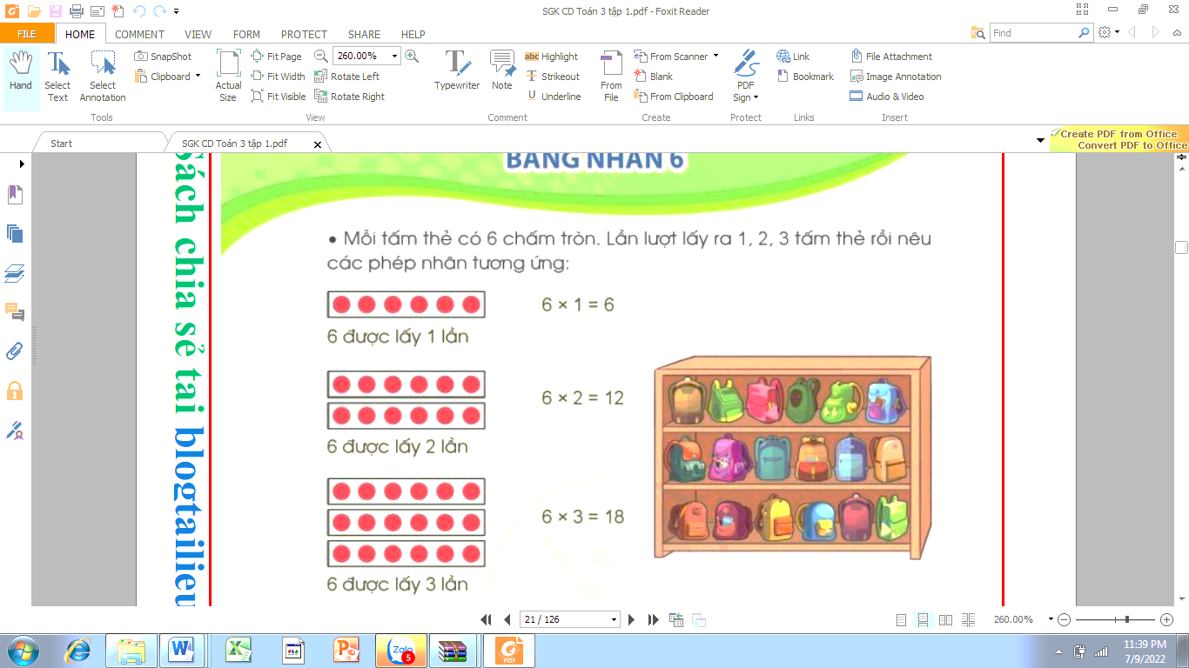  Gv đặt câu hỏi:  + Để biết có tất cả bao nhiêu bạn con làm như thế nào ?  + 6 được lấy mấy lần?  + Nêu phép nhân tương ứng  + Nếu thêm 1 ngăn nữa thì ta có phép nhân nào?  - GV dẫn dắt vào bài mới: Bảng nhân 6 ( tiết 1) | - HS lắng nghe cách chơi và tham gia trò chơi  - HS lắng nghe.  - Hs quan sát tranh, nói với bạn bên cạnh về những điều quan sát được từ bức tranh: mỗi ngăn có 6 chiếc ba lô, 3 ngăn có 18 ba lô  Hs trả lời:  + lấy 6 + 6 + 6 = 18  + 6 được lấy 3 lần  6 x 3 = 18  6 x 4  - HS lắng nghe.
2. Khám quá ( 15 phút)
- Mục tiêu:
- Hình thành được bảng nhân 6
- Phát triển năng lực lập luận, tư duy toán học, năng lực giao tiếp toán học, giải quyết vấn đề...
- Cách tiến hành:
a/ Hướng dẫn Hs thành lập Bảng nhân 6  Gv yêu cầu Hs lấy ra các tấm thẻ, mỗi thẻ có 6 chấm tròn trong bộ đồ dùng Toán, rồi lần lượt nêu các phép nhân tương ứng  Gv hướng dẫn hs thực hiện phép nhân 6 x 1  + Tay đặt 1 tấm thẻ 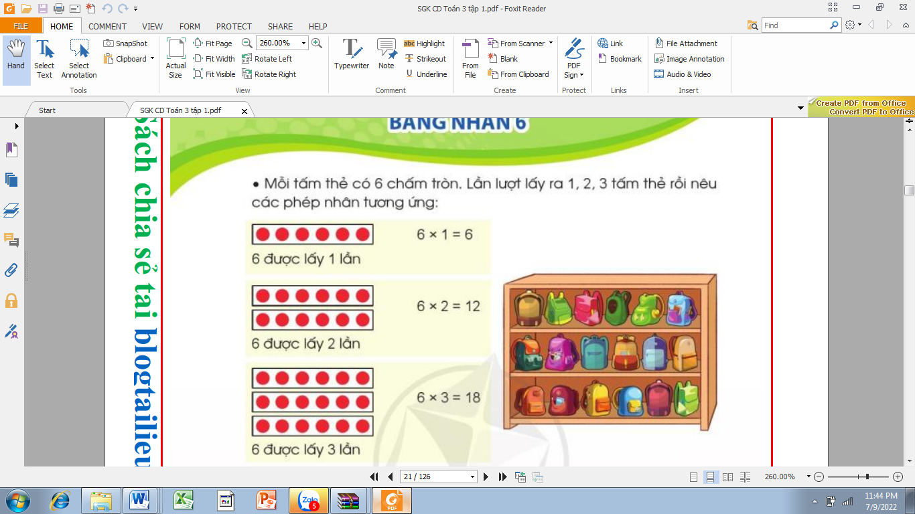, miệng nói:  6 được lấy 1 lần. Ta có phép nhân 6 x 1 = 6  + Lần lượt, hs thực hiện các phép nhân:  6 x 2; 6 x 3  - GV yêu cầu HS tìm kết quả của các phép nhân còn lại  6 x 4 = ? 6 x 8 = ?  6 x 5 = ? 6 x 9 = ?  6 x 6 = ? 6 x 10 = ?  6 x 7 = ?  - GV nhận xét, tuyên dương  b,Gv giới thiệu bảng nhân 6  -Gv chiếu bảng nhân 6 lên bảng  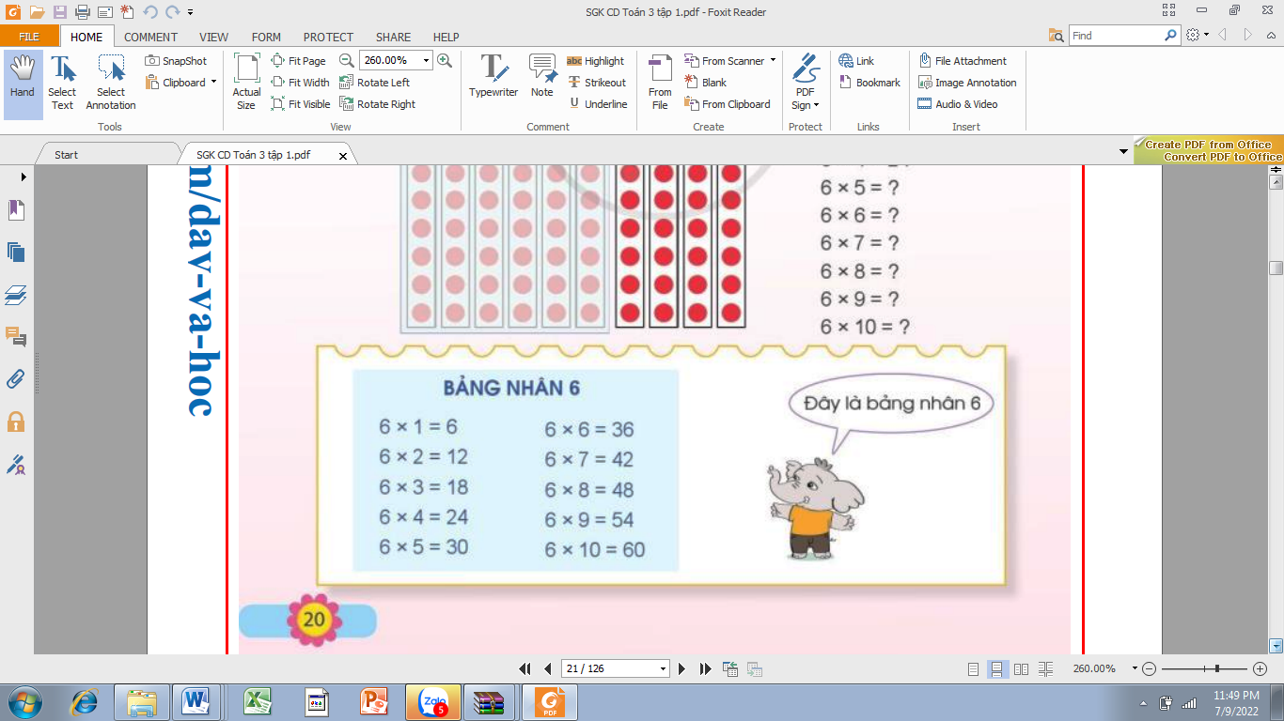  -Gv yêu cầu hs đọc, chủ động ghi nhớ bảng nhân 6  c, Chơi trò chơi “ Đố bạn”  - 2 hs ngồi cùng bàn đố nhau trả lời kết quả của các phép tính trong bảng nhân 6. Một hs đọc phép tính, hs kia đọc kết quả, hs nhận xét kết quả. Sau đó đổi vai, một bạn hỏi 1 bạn trả lời  - GV nhận xét, tuyên dương | - HS lấy các tấm thẻ theo yêu cầu  -HS làm theo mẫu  -Hs thực hiện:  +Tay đặt 2 tấm thẻ  miệng nói: 6 được lấy 2 lần.  Ta có 6 x 2 = 6 + 6 = 12.  Vậy ta có phép nhân 6 x 2 = 12  + Tay đặt 3 tấm thẻ  miệng nói: 6 được lấy 3 lần  Ta có 6 x 3 = 6 + 6 + 6 = 18  Vậy ta có phép nhân 6 x 3 = 18  -Hs thảo luận nhóm 4 để tìm ra kết quả của các phép nhân theo các cách khác nhau:  +Sử dụng thẻ chấm tròn  + Thêm 6 vào kết quả của 6 x 3  Ta được kết quả của 6 x 4 .....  -Hs lắng nghe  -Hs quan sát, đọc thầm bảng nhân 6  2 Hs ngồi cùng bàn đọc cho nhau nghe  Hs chơi trò chơi “ Đố bạn”  Ví dụ hs hỏi 6 x 2 = ? ( TL = 12)  6 x 9 = ? ( TL = 54)  .....  Hs lắng nghe
3. Luyện tập ( 10 phút)
- Mục tiêu:
- Vận dụng bảng nhân 6 để tính nhẩm
- Phát triển năng lực lập luận, tư duy toán học, năng lực giao tiếp toán học, giải quyết vấn đề...
- Cách tiến hành:
Bài 1. (Thực hiện theo cặp) Tính nhẩm?  - GV mời 1 HS nêu YC của bài  - Yêu cầu học sinh tính nhẩm các phép tính trong bảng nhân 6 và hoàn thành bài vào vở.  6 x 2= 6 x 8 = 6 x 3 =  6 x 6 = 6 x 5 = 6 x 6 =  6 x 1 = 6 x 9 = 6 x 4 =  6 x 7 = 6 x 10 = 6 x 6=  - Yêu cầu hs đổi chéo vở, chia sẻ kết quả  - GV nhận xét, tuyên dương. | - 1 HS nêu: Tính nhẩm  - HS làm vào vở  6 x 2= 12 6 x 8 = 48 6 x 3 = 18  6 x 6 = 36 6 x 5 = 30 6 x 6 = 36  6 x 1 = 6 6 x 9 = 54 6 x 4 = 24  6 x 7 = 42 6 x 10 = 60 6 x 6 = 36  - HS đổi vở, đặt câu hỏi cho nhau đọc phép tính và nói kết quả tương ứng với mỗi phép tính  -HS nghe
4. Vận dụng. ( 5 phút)
- Mục tiêu:
+ Củng cố những kiến thức đã học trong tiết học để học sinh khắc sâu nội dung.
+ Vận dụng kiến thức đã học vào thực tiễn.
+ Tạo không khí vui vẻ, hào hứng, lưu luyến sau khi học sinh bài học.
- Cách tiến hành:
- GV tổ chức trò chơi “ Hái hoa dân chủ” sau bài học để củng cố bảng nhân 6  Câu 1: 6 x 2 = ? Câu 2: 6 x 6 = ?  Câu 3: 6 x 5 = ? Câu 4: 6 x 7 = ?  - Gv nhận xét, tuyên dương | - HS tham gia để vận dụng kiến thức đã học vào thực tiễn.  - HS trả lời:  + Câu 1: 6 x 2 = 12  + Câu 2: 6 x 6 = 36  + Câu 3: 6 x 5 = 30  + Câu 4: 6 x 7 = 42  - HS nghe
5. Điều chỉnh sau bài dạy:
.......................................................................................................................................
.......................................................................................................................................
.......................................................................................................................................

